Datum: 11.04.2025
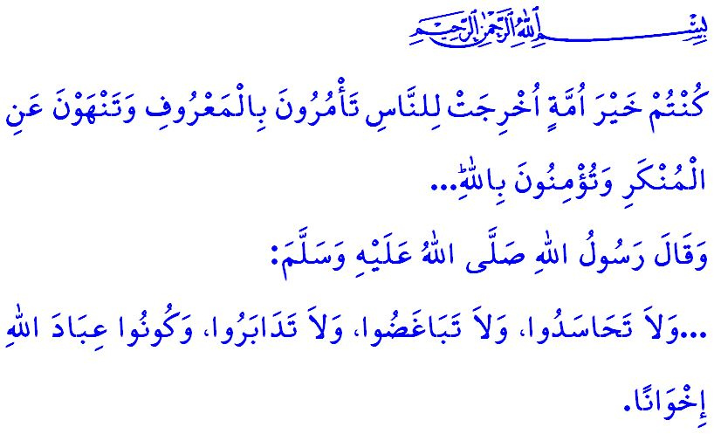EİNE UMMAH (GEMEİNSCHAFT) ZU SEİN, BEDEUTET EİNS ZU SEİN
Verehrte Muslime!
Wie schon in der Vergangenheit, so geben auch heute die Unterdrücker ihre Absicht nicht auf, die Umma des Propheten Muhammad (saw) zu spalten und die islamischen Länder zu besetzen. Sie versuchen mit allen Mitteln, die Einheit und den Zusammenhalt der Umma zu zerstören, Muslime gegeneinander aufzuhetzen und sie gegeneinander auszuspielen. Diese gewissenlosen Täter, die kein Recht und keine Moral anerkennen, begehen vor den Augen der Welt einen Völkermord in Gaza, indem sie unabhängig von Alter und Geschlecht Menschen lebendig verbrennen. Tag für Tag sterben Hunderte unschuldige Menschen durch Bomben oder verhungern. Die Schreie der Kinder erschüttern das Firmament; das Wehklagen der Mütter lässt die Himmel erbeben; die Hilflosigkeit der Väter zerreißt die Herzen all jener, die noch Mitgefühl und Gerechtigkeit empfinden. Der Hauptgrund für all dieses Leid ist nicht die Macht der Unterdrücker, sondern unsere eigene Zerstreutheit, unsere Teilung, unsere Reaktionslosigkeit und Gleichgültigkeit. Es ist, dass wir vergessen haben, dass in der Einheit Barmherzigkeit und in der Spaltung Strafe liegt.
Liebe Gläubige!
Der Prophet Muhammad (saw) sagte einst, dass wir Muslime zwar zahlreich sein werden, aber leider wie das Treibgut auf einem Fluss hin- und hergeworfen werden. So wie Raubtiere über ihre Beute herfallen, fallen heute unsere Feinde über die islamischen Länder her. Übermäßige Liebe zur Welt und Angst vor dem Tod haben unsere Würde und Erhabenheit aus den Herzen unserer Feinde vertrieben. Trotz der Anweisung unseres erhabenen Herrn: وَاعْتَصِمُوا بِحَبْلِ اللّٰهِ جَم۪يعاً وَلَا تَفَرَّقُواۖ “Und haltet alle gemeinsam an Allahs Seil fest und zerfallt nicht in Gruppen!…” entfernen wir uns mehr und mehr voneinander – aus weltlichen Interessen und persönlichen Eitelkeiten. Dies wiederum gibt den Unterdrückern neuen Mut, ihre Gräueltaten zu steigern.
Werte Gläubige!

Ein wahrer und dauerhafter Frieden auf der Erde kann nur dann entstehen, wenn die Umma Muhammads auf der Grundlage der Brüderlichkeit zusammenkommt und gemeinsam handelt. Indem wir dem Quranvers. وَالَّذ۪ينَ اِذَٓا اَصَابَهُمُ الْبَغْيُ هُمْ يَنْتَصِرُونَ “Und wenn ihnen Unrecht angetan wird, dann wehren sie sich gemeinsam.” folgen, müssen wir einander beistehen. Wie es der Prophet (saw) sagte: “Seid nicht neidisch aufeinander. Hegt keinen Groll gegeneinander. Kehrt einander nicht den Rücken zu. O Diener Allahs, seid Geschwister!” – so sollen wir wie die Ziegel eines Gebäudes zusammenhalten und wie die Glieder eines Körpers die Schmerzen des anderen spüren. Der Quran sagt: اِنَّمَا الْمُؤْمِنُونَ اِخْوَةٌ “Wahrlich, die Gläubigen sind Geschister.” – unabhängig von Sprache, Hautfarbe, Herkunft, Rechtsschule oder Richtung, sollen wir alle als Gläubige im Geist der Brüderlichkeit handeln. Und gemäß dem Vers: اِنَّ هٰذِه۪ٓ اُمَّتُكُمْ اُمَّةً وَاحِدَةًۘ وَاَنَا۬ رَبُّكُمْ فَاعْبُدُونِ “Wahrlich, eure Umma ist eine einzige Umma, und Ich bin euer Herr. So dient Mir.” – sollen wir jeden, der Allah als seinen Herrn, den Islam als seine Religion und den Propheten Muhammad (saw) als seinen Gesandten anerkennt, als Teil der islamischen Familie betrachten. Nach dem Quranvers: “Ihr seid die beste Gemeinschaft, die für die Menschheit hervorgebracht wurde: Ihr gebietet das Gute, verbietet das Schlechte und glaubt an Allah…” ist es unsere Pflicht, das Gute zu gebieten und dem Schlechten Einhalt zu gebieten.
Wertvolle Muslime!
Es war der Islam, der den Emir der Gläubigen Umar ibn al-Khattab mit Salman al-Farisi, den Äthiopier Bilal mit den Byzantiner Suhayb zu Brüdern machte. Diese Brüderlichkeit zu schützen und an die kommenden Generationen weiterzugeben, ist keine Option, sondern eine Glaubensverpflichtung und eine moralische Verantwortung. Lasst uns daher – als Muslime, die an denselben Gott glauben, dem gleichen Propheten folgen, das gleiche Buch als Wegweiser nehmen und sich in dieselbe Gebetsrichtung wenden – Hand in Hand, Herz an Herz zusammenstehen. Lasst uns als unsere edle Nation und als gesamte islamische Welt unsere Einheit, Brüderlichkeit und gegenseitige Liebe weiter stärken.
O Menschen!
In Gaza wird ein ganzes Volk ausgelöscht. Krankenhäuser, Schulen, selbst Gotteshäuser werden dem Erdboden gleichgemacht. Nicht nur Muslime, auch Helfer, die humanitäre Unterstützung leisten, Ärzte, die um Heilung bemüht sind, und Journalisten, die versuchen, das Unrecht der Welt mitzuteilen, werden getötet. Doch die Unterdrückung wird nicht ewig andauern. Die Unterdrückten werden gewiss gerettet werden. Die Unterdrücker werden ihr Ziel niemals erreichen. Von hier aus rufe ich alle Menschen mit Gewissen und Mitgefühl dazu auf, sich gegen diese Mörderbande und ihre Komplizen zu stellen und eine würdige Haltung zu zeigen. Vergessen wir nicht: Auch das Schweigen gegenüber Unterdrückung ist ein Akt der Unterdrückung.

Abu Dawud, Melâhim, 5; İbn Hanbel, V, 278.
Al-i Imran, 3/103.
Shura, 42/39.
Muslim, Birr, 28.
Hujurat, 49/10.
Enbiya, 21/92.
Al-i Imran, 3/110. Generaldirektion für Religiöse Dienste

